Manual de Usuario Integral del Ecosistema EcoMapa & CivicLoop Technologies
Versión: 2.1 Enterprise / Tesis Universitaria
Empresa Desarrolladora: CivicLoop Technologies S.A.
Solución Tecnológica: EcoMapa Suite (Web SuperAdmin, Web Tenant & Android App)
Fecha de Emisión: Octubre 2026
---

1. Visión General del Ecosistema
El ecosistema EcoMapa resuelve de forma integrada la gestión ambiental territorial, la economía circular y la participación ciudadana en municipios modernos mediante una arquitectura de tres capas:
- Consola Central SuperAdmin (CivicLoop Technologies): Centro de comando corporativo para supervisar todos los municipios adheridos, ingresos recurrentes (MRR SaaS), telemetría de IA Groq y contratos B2G.
- Portal Operativo Territorial (EcoMapa Web Tenant): Panel de control para secretarías de ambiente municipal y operadores logísticos, con ruteo inteligente, mapa de calor, telemetría y reportes de auditoría ambiental en PDF.
- Aplicación Móvil Ciudadana (EcoMapa Android): App ciudadana para geolocalización de campanas de reciclaje, asistente ambiental EcoIA, canje de cupones con código QR/código de barras y seguimiento de huella de carbono.
---

2. Consola Central SuperAdmin (CivicLoop Technologies)
Acceso: http://localhost:5174/
Audiencia: Equipo directivo de CivicLoop Technologies, administradores del SaaS y auditores maestros.

2.1. Dashboard Consolidado & Negocio Global
Permite visualizar la telemetría en tiempo real de toda la plataforma, el flujo de ingresos MRR/ARR y la distribución geográfica de municipios y empresas REP (Responsabilidad Extendida del Productor).

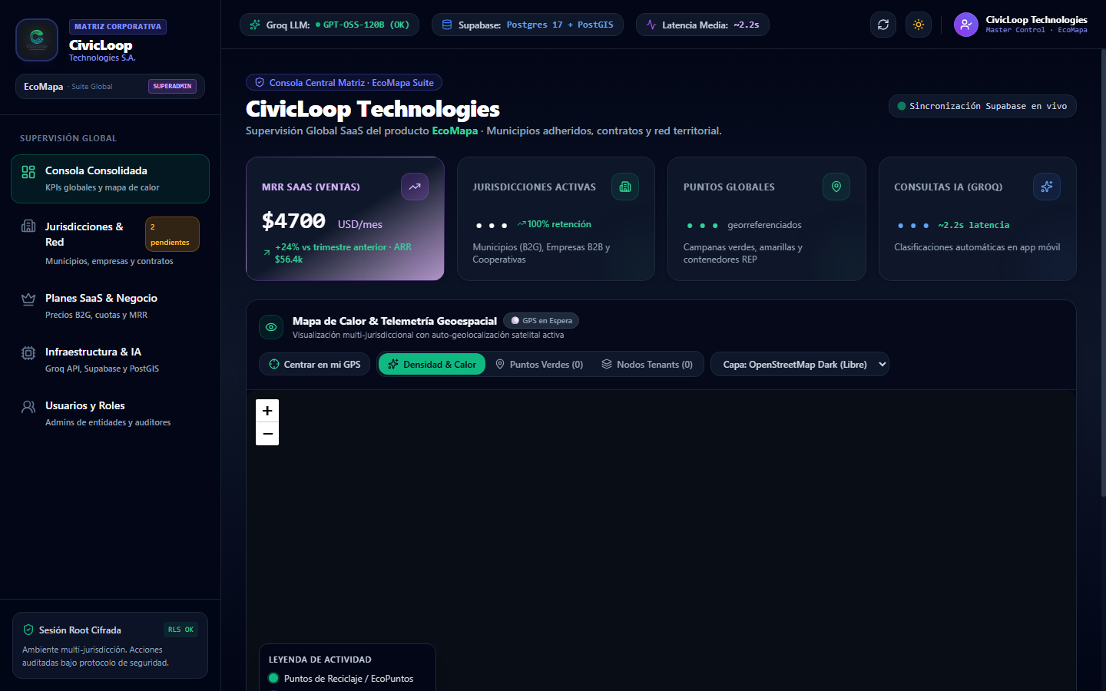
Figura: Consola Consolidada SuperAdmin
Características clave:
- Métricas Financieras MRR: Monitoreo de suscripciones gubernamentales activas (Triple Impacto, Pro Ciudad, Base).
- Mapa de Cobertura Multi-Jurisdicción: Renderizado dinámico de campanas y puntos en municipios como Córdoba Capital, Villa Carlos Paz, Alta Gracia, etc.
- Telemetría de Modelos Groq: Supervisión de latencia media (~2.2s) y consumo de tokens del LLM.
---

2.2. Gestión de Jurisdicciones & Red Territorial
Módulo para dar de alta nuevos municipios, suspender contratos o configurar accesos seguros con Row Level Security (RLS).

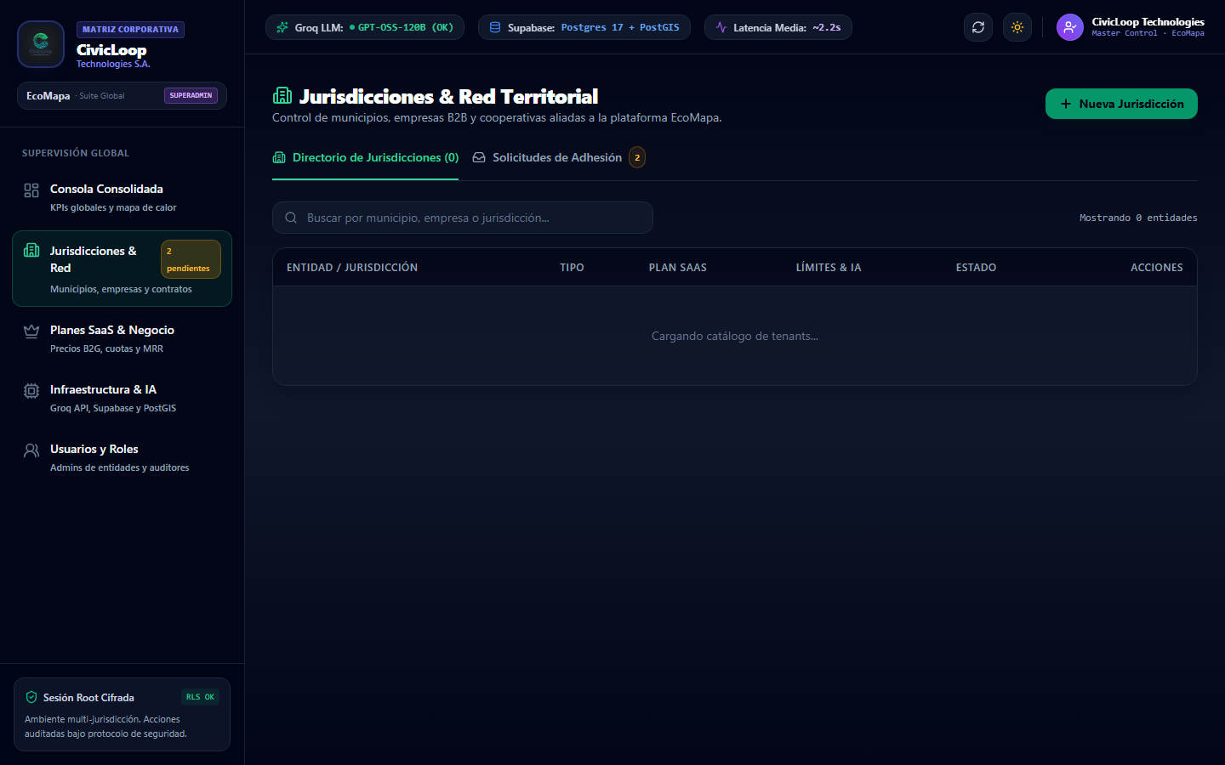
Figura: Gestión de Jurisdicciones
Pasos para autorizar un municipio:
- Dirigirse al menú lateral "Jurisdicciones & Red".
- Revisar la lista de entidades adheridas y solicitudes pendientes.
- Asignar el tipo de jurisdicción (municipality, recycler_partner o corporate_rep).
- Configurar el cupo máximo de contenedores y el límite mensual de consultas IA.
---

2.3. Planes SaaS & Negocio B2G
Configuración de los paquetes comerciales de CivicLoop Technologies orientados al sector público.

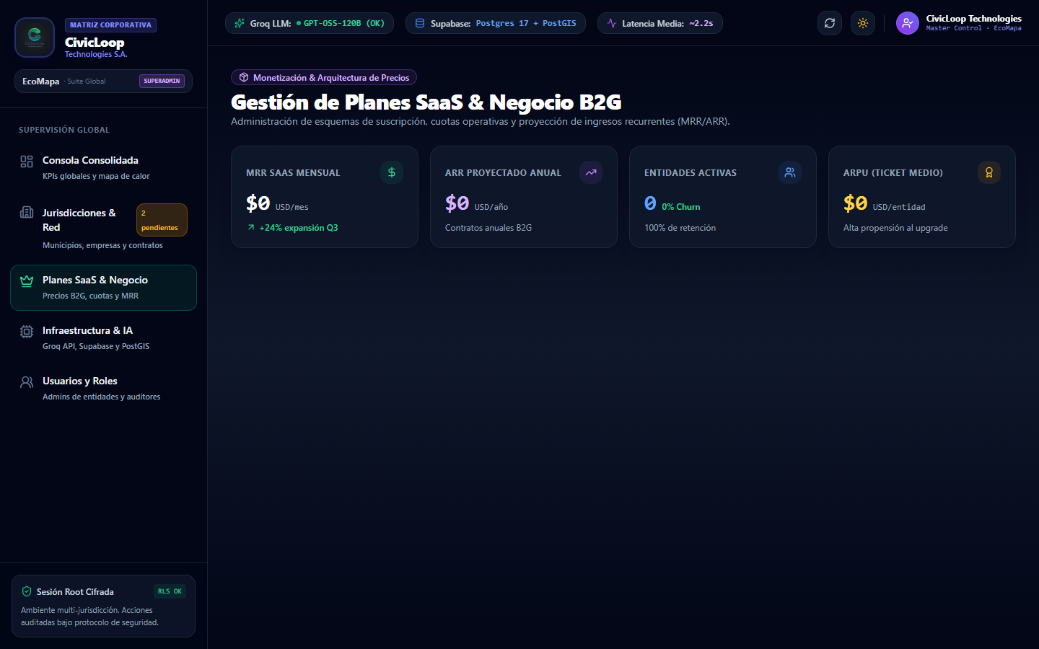
Figura: Planes SaaS B2G
---

2.4. Monitoreo de Infraestructura & Salud del Sistema
Supervisa el estado de la base de datos Supabase Postgres con extensión PostGIS, el motor de inferencia Groq y el almacenamiento de reportes.

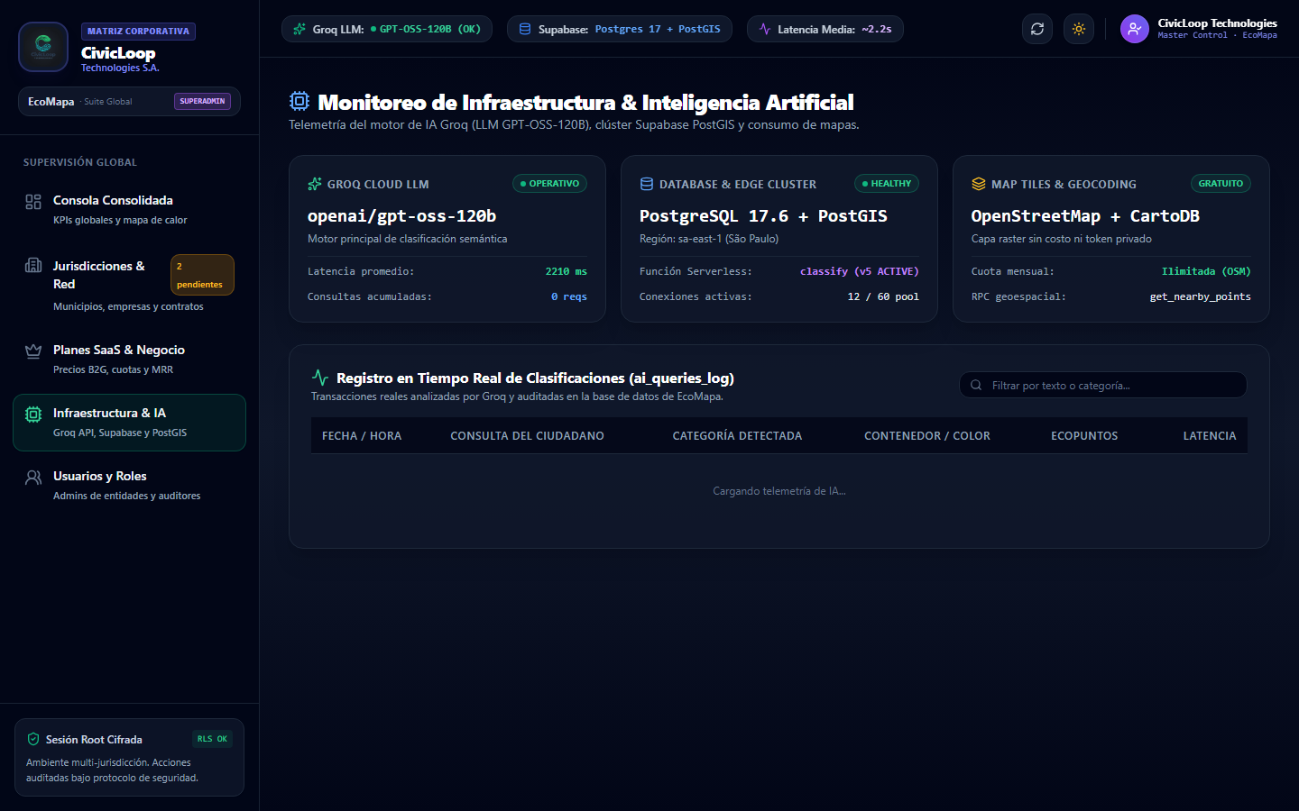
Figura: Monitoreo de Infraestructura
---

3. Portal Operativo Territorial (EcoMapa Web Tenant)
Acceso: http://localhost:5173/
Audiencia: Secretarios de Ambiente, intendentes, supervisores de recolección y recicladores urbanos.

3.1. Overview Territorial en Vivo
Vista ejecutiva del municipio seleccionado (ej. Municipalidad de Córdoba) con indicadores de toneladas recuperadas, reducción de huella de carbono y actividad ciudadana.

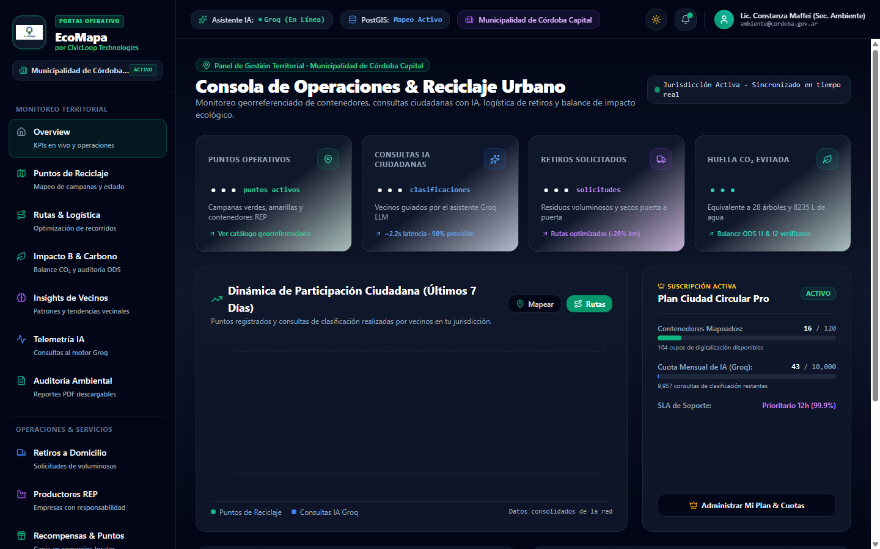
Figura: Overview Municipal
Indicadores destacados:
- Puntos de Reciclaje Activos: Total de campanas verdes y centros verdes mapeados.
- CO₂ Evitado: Cálculo automático en kilogramos y toneladas equivalentes.
- Solicitudes de Retiro Domiciliario: Peticiones de voluminosos y RAEES ingresadas por los vecinos.
---

3.2. Mapeo y Gestión de Puntos de Reciclaje
Herramienta geoespacial interactiva para visualizar campanas de papel, plástico, vidrio, metal y orgánicos.

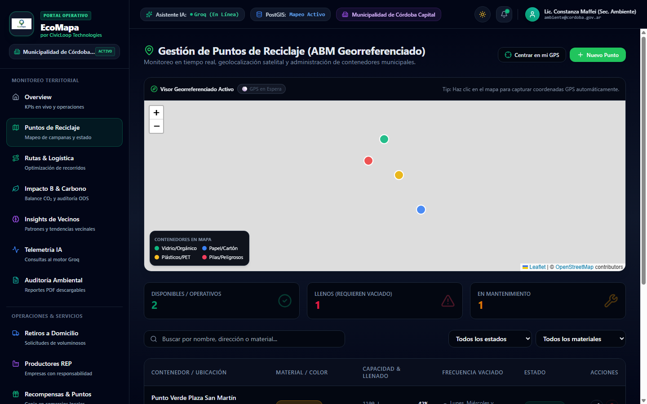
Figura: Mapa Territorial de Reciclaje
Procedimiento para alta o edición de punto:
- Hacer clic en "Nuevo Punto" o seleccionar una campana existente en el mapa.
- El formulario flotante permite ingresar nombre, dirección, coordenadas y tipos de residuos recibidos.
- Se actualiza inmediatamente en la aplicación móvil de los vecinos.
---

3.3. Reportes de Auditoría Ambiental (Descargables en PDF)
Generador de informes técnicos listos para presentación legislativa o auditorías ambientales bajo normas ISO / ODS.

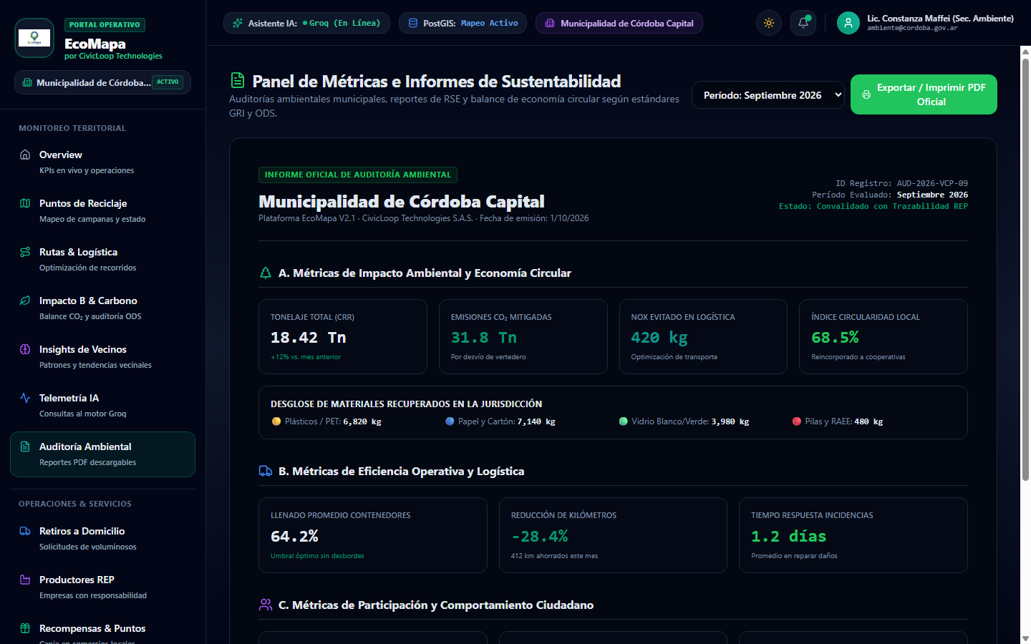
Figura: Auditoría Ambiental y Reporte PDF
Características del reporte:
- Exportación limpia: Al pulsar "Descargar Informe Oficial PDF", la ventana de impresión aísla únicamente el cuerpo del documento institucional sin barras de navegación ni menús web.
- Membrete Formal: Con sellos de la entidad emisora, firma de autoridad ambiental y fecha de emisión certificada.
---

3.4. Catálogo de Recompensas y Convenios Comerciales
Permite a la municipalidad cargar vouchers de descuento en comercios adheridos para premiar a los vecinos que reciclan.

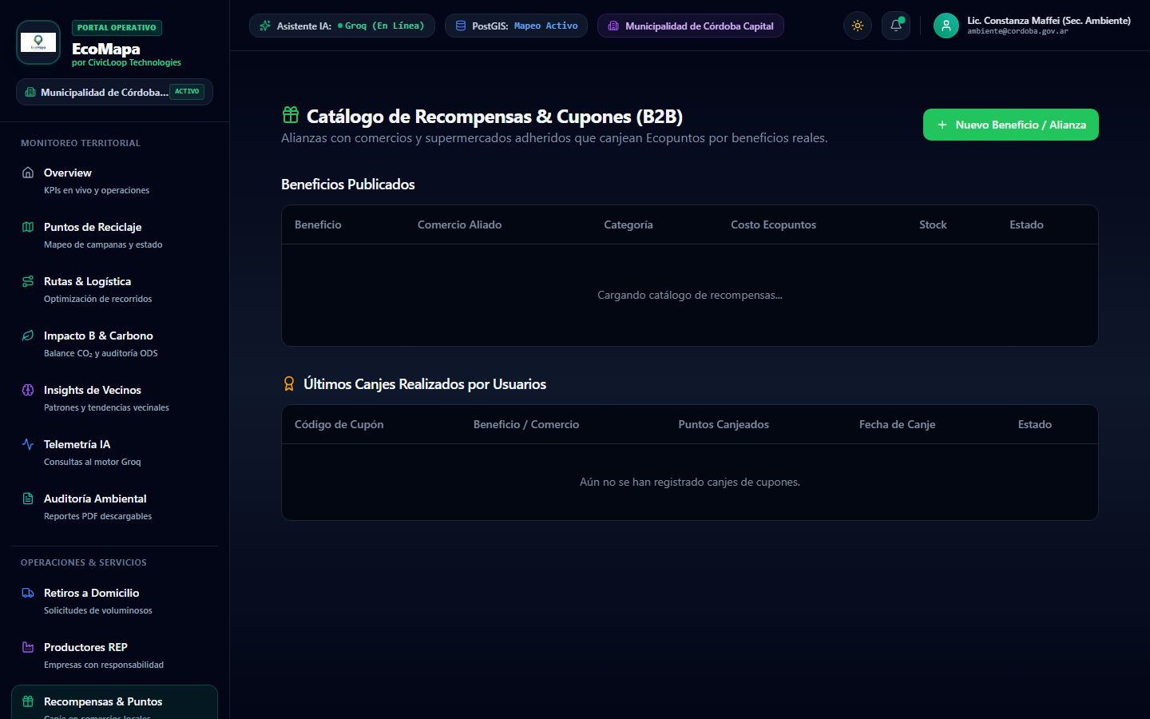
Figura: Catálogo de Recompensas
---

4. Aplicación Móvil Ciudadana (EcoMapa Android)
Paquete: Movil\app\build\outputs\apk\debug\app-debug.apk
Audiencia: Vecinos, estudiantes y ciudadanos comprometidos con el reciclaje.

4.1. Pantalla de Inicio y Asistente EcoIA
La pantalla principal brinda al usuario un acceso inmediato a su saldo de EcoPuntos, acceso directo a campanas cercanas y la barra interactiva para chatear con EcoIA.

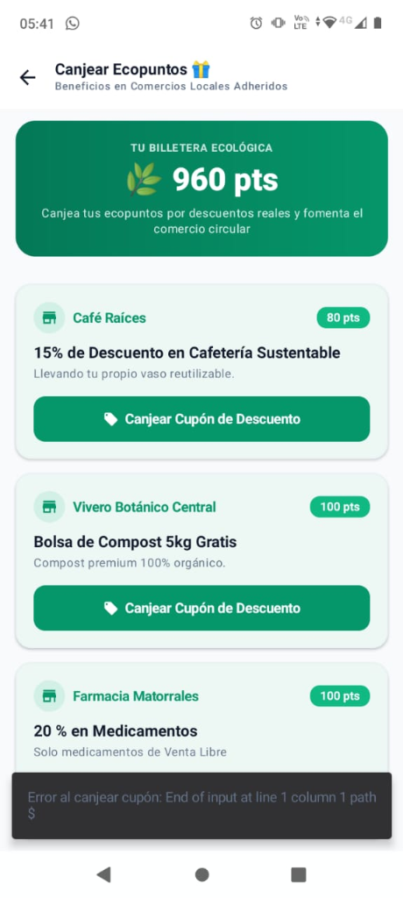
Figura: Pantalla de Inicio Móvil
Aspectos Clave de la Pantalla de Inicio:
- Tarjeta de Impacto Personal: Resumen de EcoPuntos acumulados y kilos de reciclaje aportados.
- Buscador IA Inteligente: Al tocar la barra inferior "Preguntale a EcoIA dónde tirar tus residuos...", se despliega la pantalla de chat completa.
- Diseño Adaptativo: Implementa espaciado contra teclado virtual (imePadding) para que el diálogo nunca sea tapado.
---

4.2. Mapa Móvil y Geolocalización en Tiempo Real
Permite al vecino ubicar la campana de reciclaje más cercana mediante GPS, filtrar por material (vidrio, cartón, plástico, etc.) y trazar rutas a pie o en bicicleta.

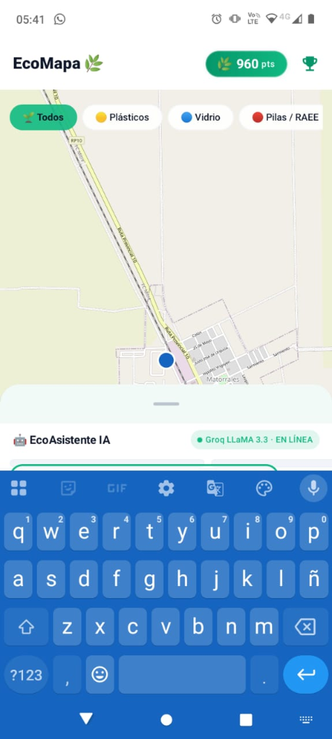
Figura: Mapa Móvil de Reciclaje
---

4.3. Canje de Cupones y Gestión de Vouchers con QR
Cuando el usuario acumula puntos, puede canjearlos por descuentos en comercios locales.

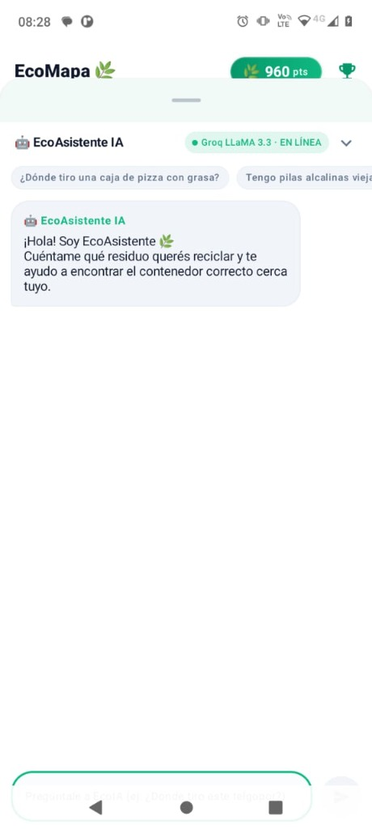
Figura: Cupones Canjeados y Códigos QR
Pasos para canjear y usar un cupón:
- En la pestaña "Recompensas", seleccionar el beneficio deseado y presionar "Canjear por X pts".
- El cupón queda guardado automáticamente en la pestaña "Mis Cupones".
- Al tocar el cupón, se abre el modal con el Código QR y Código Alfanumérico.
- Opciones disponibles:
- Descargar Ticket: Guarda una imagen PNG en la galería del celular (Imágenes/EcoMapa) para mostrarla en el comercio aún sin conexión a internet.
- Compartir: Envía el cupón por WhatsApp, correo o redes sociales.
---

5. Resumen de Puertos y Accesos Locales
| Componente | Dirección / Acceso | Rol Principal |
| :--- | :--- | :--- |
| Web SuperAdmin | [http://localhost:5174/](http://localhost:5174/) | Consola Matriz de CivicLoop Technologies |
| Web Tenant (Municipio) | [http://localhost:5173/](http://localhost:5173/) | Gestión Territorial y Operaciones de EcoMapa |
| App Android | Movil/app/build/outputs/apk/debug/app-debug.apk | App Ciudadana en Smartphones Android |
---
Manual confeccionado por CivicLoop Technologies S.A. para la presentación y defensa de proyecto de grado.

